E.E.S. N° 75 “Julio Cortázar”
Ciencias Naturales: Físico-química I
TP N° 6: “El agua”
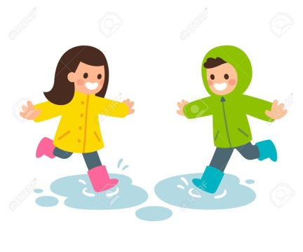
Actividad 1:
Observa los siguientes videos cuyos link son:
Video 1: https://youtu.be/wHkI_gHs3H0
Video 2: https://youtu.be/iBG363KgL6c
Actividad 2:
Responde el siguiente cuestionario (redacta en oración):
- ¿Qué porcentaje de la superficie terrestre está cubierta por agua?
- ¿Qué porcentaje de agua salada y de agua dulce hay en total?
- ¿Dónde se encuentran estos tipos de agua? ¿Cuál es apto para el consumo humano?
- ¿En qué estados se encuentra el agua en la naturaleza? Da ejemplos.
- ¿Qué porcentaje de agua tiene el cuerpo humano?
- ¿Cómo está compuesta el agua?
- ¿Qué características tiene?
- Una de sus propiedades es ser “solvente”. Explica brevemente su significado.
- ¿A qué se debe su escasez?
- ¿Qué acciones debemos llevar a cabo para cuidar el agua?

